「地下鉄丸太町駅、京都駅及び烏丸御池駅における出店事業者募集」募集要項及び提出書類様式等の訂正事項

烏丸御池の募集要項

（募集要項表紙）

【訂正前】　　　　　　　　　　　　　　　　　　　　　　　　　　　　　　　　　　　　　　　　　　　　　　　　　　　【訂正後】下から2段目を烏丸御池駅の「Kotochika（コトチカ）御池」に修正

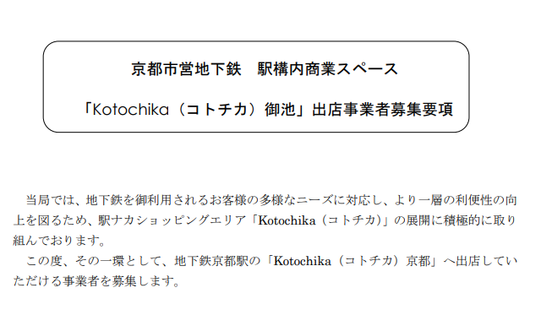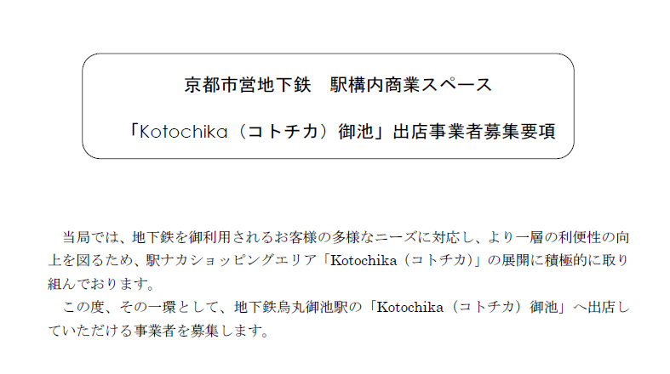

（設備一覧）

【訂正前】　　　　　　　　　　　　　　　　　　　　　　　　　　　　　　　　　　【訂正後】　区画面積の誤りを修正

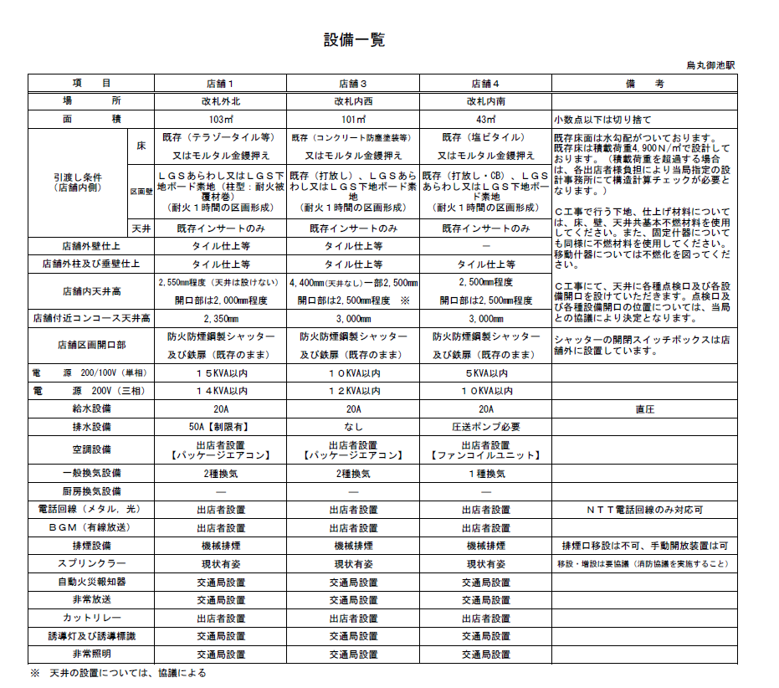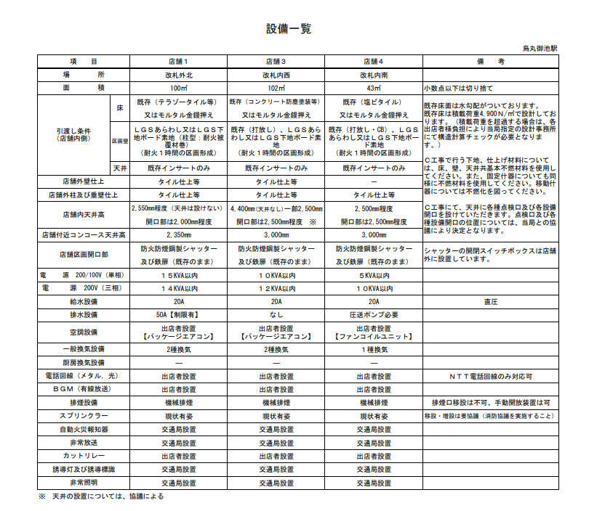

提出書類様式等（丸太町駅・京都駅・烏丸御池駅）

様式２

【訂正前】　　　　　　　　　　　　　　　　　　　　　　　　　　　　　　【訂正後】令和６年度売上額に修正

